KAB

Informační bezpečnost, kryptosystémy, komunikační bezpečnost, bezpečnostní certifikáty, zabezpečení komunikace v sítích. (KAB)

# Informační bezpečnost

Důvod, proč řešíme informační bezpečnost: informace má hodnotu a potřebujeme zajistit, aby se nedostala do špatných rukou.

## Informační bezpečnost není produkt, je to proces, nikdy nekončící cyklus:

1. Plánování  
2. Implementace  
3. Testování  
4. Vyhodnocování

## Základní cíle (CIA)

* **Confidentiality** (utajení, důvěrnost) informace je dosažitelná pouze autorizovaným subjektům
  + utajení zajišťují šifrovací algoritmy
* **Integrity** (celistvost, integrita)
  + vlastnost systému zajišťující, že přenášená informace nebyla zničena, ztracena nebo modifikována, resp. schopnost detekce takovéto změny a případně její opravení
* **Availability** (dostupnost)
  + zajištění, že informace je pro oprávněné uživatele dostupná v okamžiku potřeby, uvádí se v procentech
  + oprávněný uživatel se určí s pomocí autentizace a autorizace

## Autentizace

* proces ověření identity entity (člověk, program, systém)
* může být vzájemná nebo jednostranná
* dvě možné formy:
  + **Verifikace** – entita se aktivně identifikuje, systém pouze potvrdí shodu
  + **Identifikace** – systém aktivně vyhledá v databázi odpovídající záznam

## Autorizace

* oprávnění přístupu k systémovým zdrojům
* v průběhu autorizace se určuje k jakým zdrojům má uživatel přístup

## Nepopiratelnost

* subjekt nemůže důvěryhodně popřít své minulé požadavky nebo činy
* při placení platební kartou podpisem stvrzujete, že jste skutečně čerpali danou službu
* v budoucnosti pak tento fakt nemůžete popírat

## Prostředky používané k dosažení základních cílů

1. šifrovací algoritmy
2. hashovací funkce, MAC/HMAC
3. kryptografické protokoly
4. časová razítka (známky)
5. digitální podpisy

# Základní informace o informační bezpečnosti:

* **Otevřený text (OT) / Plain text (PT)** – informace v čitelné podobě, která bude šifrována
* **Šifrový text (ŠT) / Cipher text (CT)** - informace, které, která je výsledkem šifrování a je čitelná pouze se znalostí nějaké „tajné“ informace
* **Šifrování / Encrypti**on – použití šifrovacího algoritmu
* **Dešifrování / Decryption** – získání otevřeného textu ze šifrového textu pomocí šifrovacího algoritmu a klíče
* **Klíč / Key** – parametr kryptografického algoritmu (utajovaný), bezpečnost kryptosystému závisí na bezpečnosti klíče

# Shannonův model kryptosystému

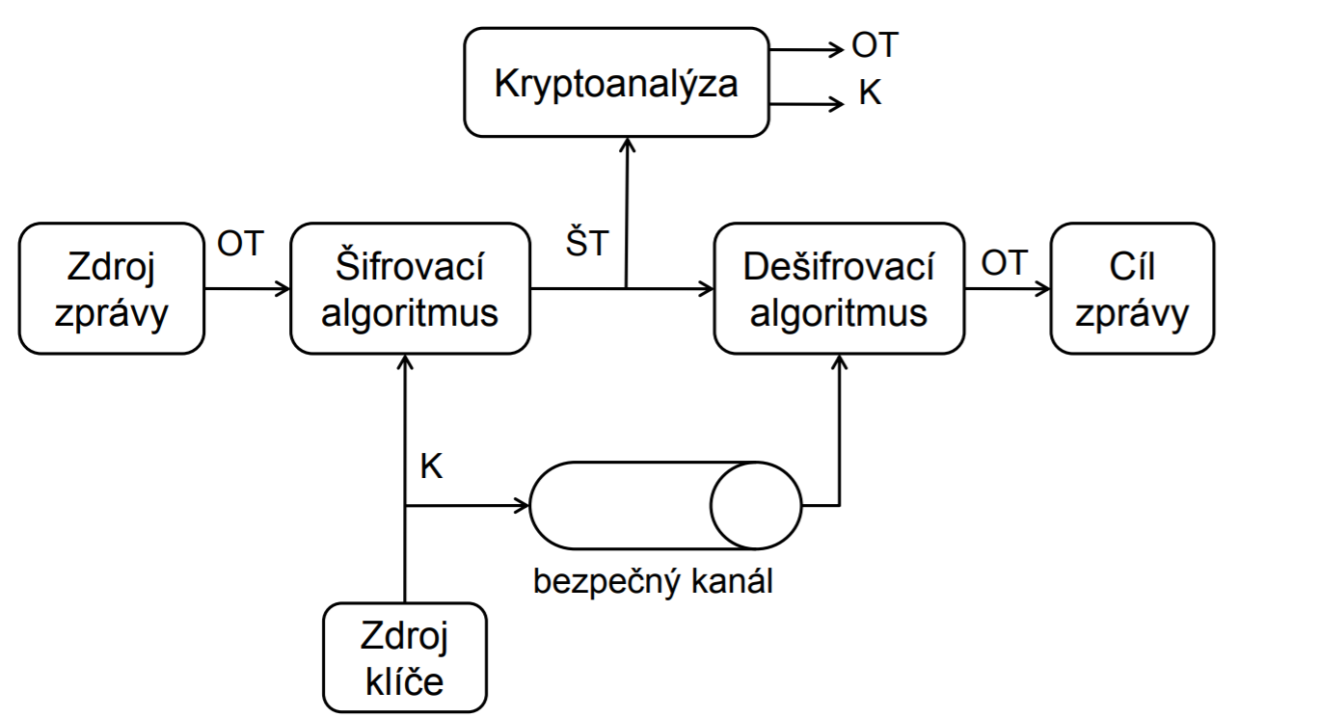

# Kategorie útoků na kryptosystémy

**Kryptanalýza**

* Věda o hledání slabých míst a/nebo prolamování matematických metod informační bezpečnosti
* Cílem je získání OT bez znalosti klíče (případně proces získání klíče nebo obojího).
* Kryptosystém lze prolomit využitím bezpečnostní chyby v:
* šifrovacím algoritmu
* komunikačním protokolu využívajícím daný šifrovací algoritmus
* schématu pro správu klíčů

**Krypto systém nemusí být ohrožen pouze technickým řešením:**

* **útok hrubou silou (brute-force):** prohledání celého prostoru klíčů, nejjednodušší útok, složitost je úměrná množství klíčů, předpokládáme, že jsme schopni detekovat nalezení OT
* **pendreková (rubber-hose)**: Donucení osoby k vydání klíče
* **korupční kryptoanalýza**
* **social engineering**

**Kryptoanalýza postranními kanály**

* „alternativní“ způsoby útoků na kryptosystémů neútočí se na samotný algoritmus, ale jeho fyzickou implementaci zachycení informace v průběhu zpracování

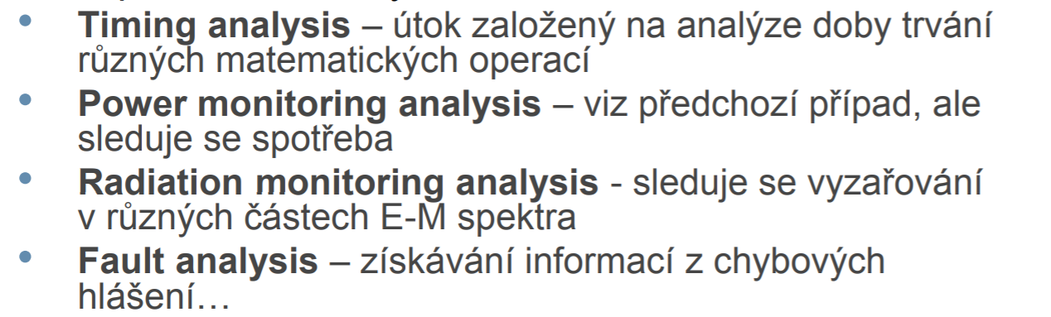

**Model útočníků**

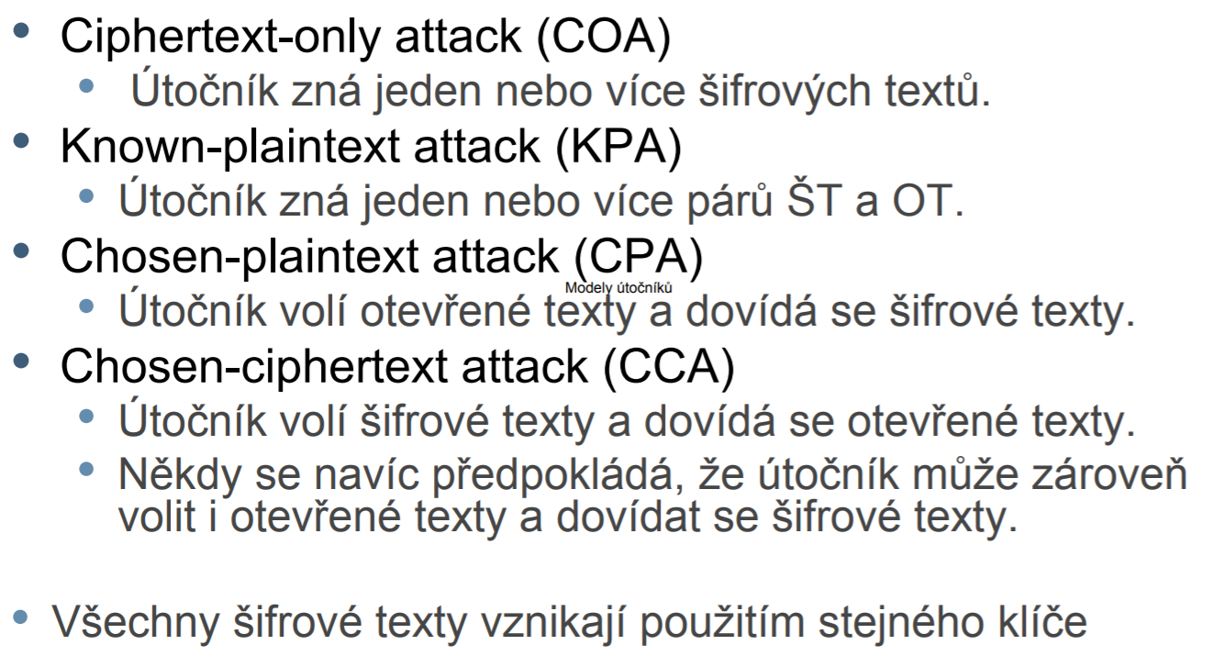

**Cíle útočníků**

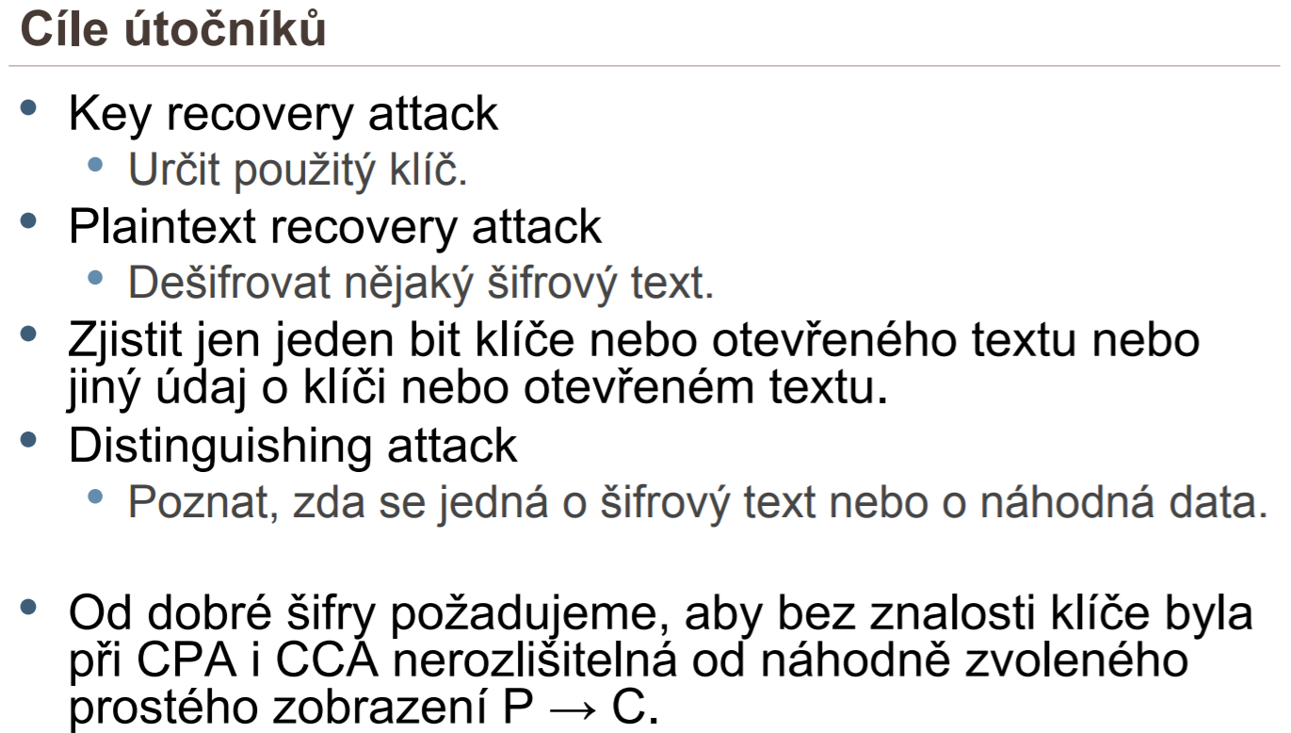

# Kerckhoffův princip

„Utajení šifrovacího algoritmu nesmí sloužit jako opatření nahrazující nebo garantující kvalitu šifrovacího systému.“

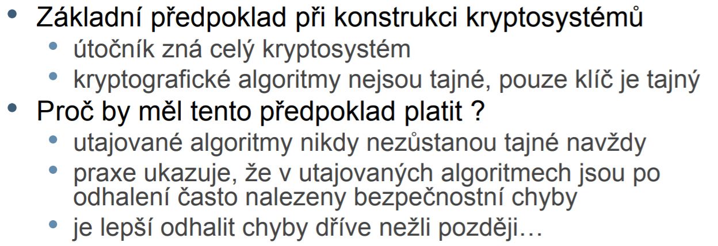

# Teorie složitosti – vztah mezi třídami P a NP

* Problém P versus NP je důležitý otevřený problém v teoretické informatice; označuje se tak otázka, zda jsou třídy složitosti P a NP totožné. Zjednodušeně řečeno jde o otázku, zda každý problém, u kterého dokáže počítač rychle ověřit správnost nabídnutého řešení, dokáže počítač také sám rychle vyřešit.
* Obtížnost prolomení řady moderních šifer, které se dnes každodenně používají, totiž závisí na předpokladu, že platí nerovnost. NP-úplné problémy

# Rozdělení šifer

## Klasické šifry

* Substituční
  + **Monoalfabetická šifra** (Césarova, afinní) je nejjednodušší druh [substituční šifry](https://cs.wikipedia.org/wiki/Substitu%C4%8Dn%C3%AD_%C5%A1ifra), kdy se písmena v otevřeném textu pouze zamění za jiná písmena, dle daného klíče, čímž vznikne šifrový text.
  + **Polygrafická šifra**, která pracuje se záměnou většími skupinami písmen.
  + **Polyalfabetická šifra** používá několik substitucí v různých pozicích ve zprávě.
* Transpoziční
  + Blokové (Permutace) (sloupcové transpozice)
  + Cardanova mřížka
* Kombinované = šifra obsahující jak substituční, tak transpoziční část

## Moderní šifry

* Symetrické = pro šifrování i dešifrování se používá stejný klíč
  + **Bloková šifra** je v [kryptografii](https://cs.wikipedia.org/wiki/Kryptografie) typ [symetrické šifry](https://cs.wikipedia.org/wiki/Symetrick%C3%A1_kryptografie), kde se pracuje s bloky pevně stanovené délky, například 128 bitů (na rozdíl od [proudových šifer](https://cs.wikipedia.org/wiki/Proudov%C3%A1_%C5%A1ifra)). Pokud je dat více, rozdělí se na více bloků, přičemž do zbylého místa v posledním je umístěna [výplň](https://cs.wikipedia.org/wiki/V%C3%BDpl%C5%88_(kryptografie)).
  + **Proudová šifra** je v [kryptografii](https://cs.wikipedia.org/wiki/Kryptografie) typ [symetrické šifry](https://cs.wikipedia.org/wiki/Symetrick%C3%A1_kryptografie), kde vstupní datový tok je kombinován (typicky pomocí funkce [XOR](https://cs.wikipedia.org/wiki/Exkluzivn%C3%AD_disjunkce)) s [pseudonáhodným](https://cs.wikipedia.org/wiki/Pseudon%C3%A1hodn%C3%A1_%C4%8D%C3%ADsla) proudem bitů ([anglicky](https://cs.wikipedia.org/wiki/Angli%C4%8Dtina) keystream) vytvořeným z [šifrovacího klíče](https://cs.wikipedia.org/wiki/%C5%A0ifrovac%C3%AD_kl%C3%AD%C4%8D) a šifrovacího algoritmu.[[1]](https://cs.wikipedia.org/wiki/Proudov%C3%A1_%C5%A1ifra#cite_note-1) Výsledkem je zašifrovaný datový tok (proud)
* Asymetrické = pro šifrování a dešifrování se používá jiný klíč
* Integer Factorization Problem (**IFP**)
* Discrete Logarithm Problem (**DLP**)
* Elliptic Curve Discrete Logarithm Problem (**ECDLP**)

**klíče**

* **veřejný klíč / public key** – jeden z dvojice klíčů asymetrického šifrovacího algoritmu, obvykle slouží k šifrování a nemusí být utajován
* **soukromý klíč / private key** – druhý z dvojice klíčů asymetrického šifrovacího algoritmu, obvykle slouží k dešifrování a musí být vždy utajován

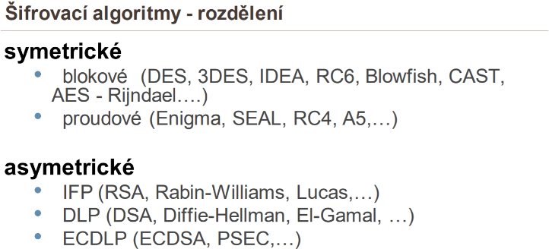**Druhy algoritmů:**

# Symetrické kryptosystémy

## Vernamova šifra (One-time Pad)

* Gilbert Vernam, 1917
* Jediný absolutně bezpečný kryptosystém, matematický důkaz provedl C. E. Shannon v roce 1949
* Používal se pro zabezpečení horké linky mezi Moskvou a Washingtonem
* Problém s generováním a distribucí klíče

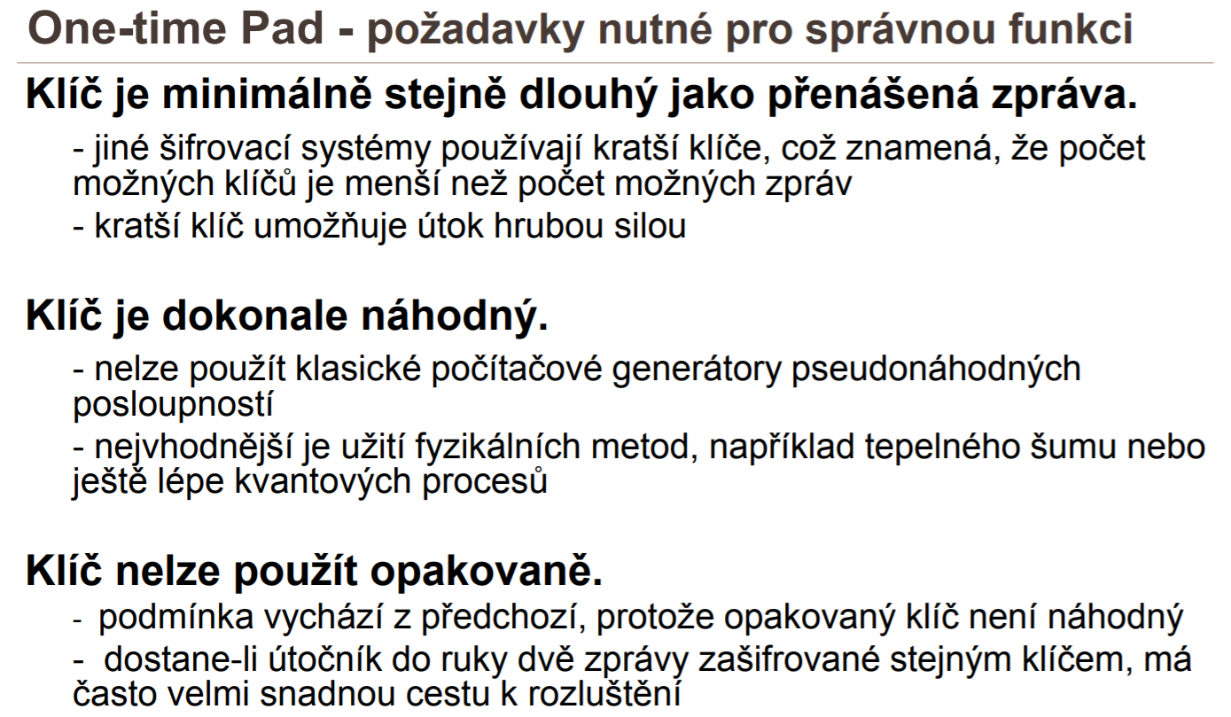

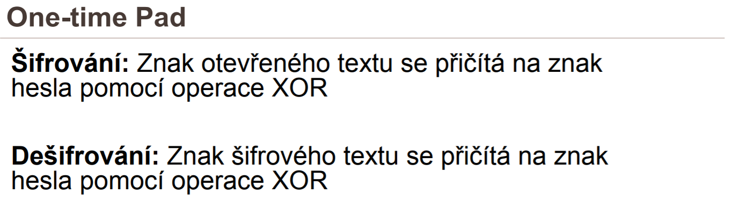

## Iterované blokové šifry

* Otevřený i šifrovaný text mají pevnou délku
* Šifruje se opakováním **rundové funkce**
  + Vstupem je klíč a výstup předchozí rundy

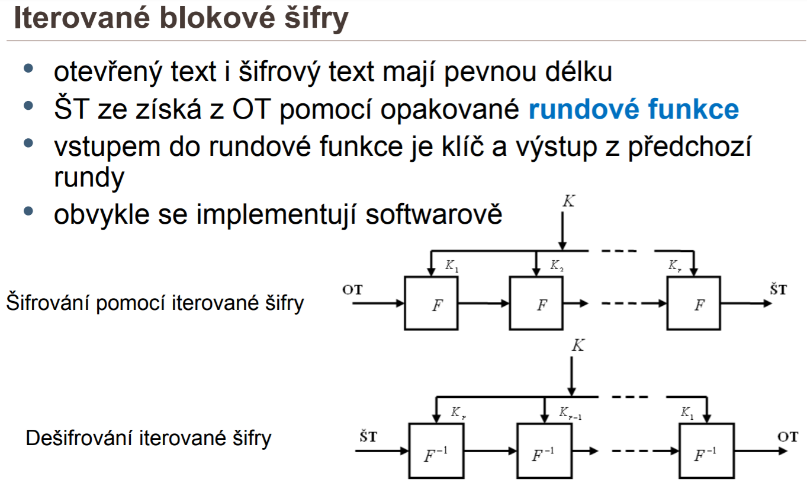

### **Feistelova šifra**

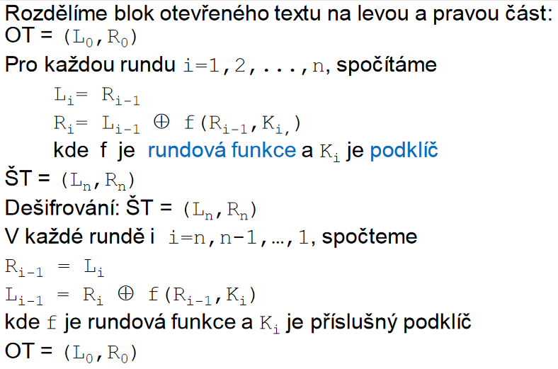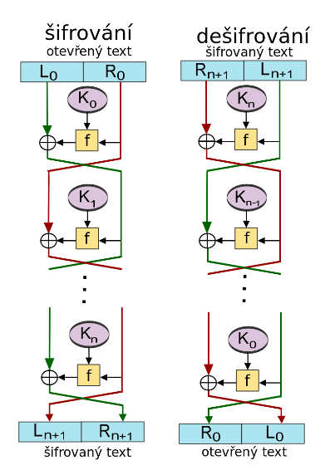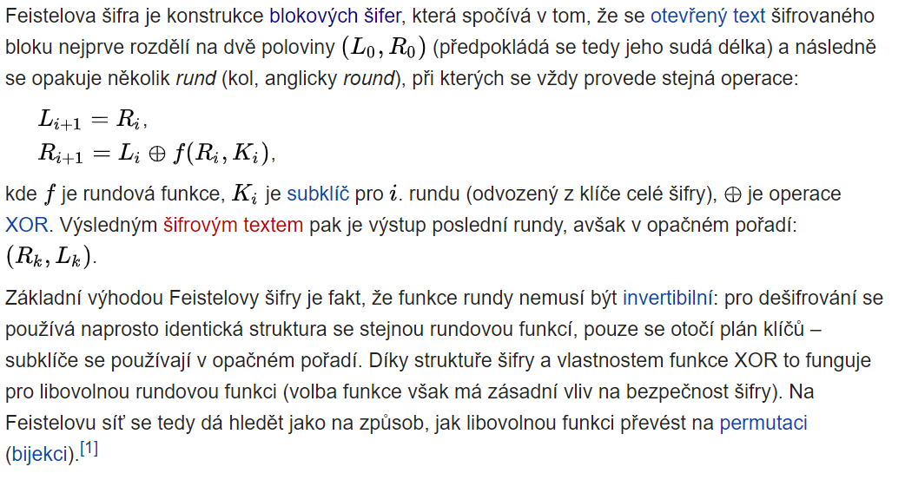

### **AES**

je standardizovaný algoritmus používaný k šifrování dat v informatice. Jedná se o symetrickou blokovou šifru šifrující i dešifrující stejným klíčem data rozdělená do bloků pevně dané délky. Norma nahradila dříve užívanou šifru DES. Je používána například pro bezdrátové Wi-Fi sítě v rámci zabezpečení WPA2

 AES má pevně danou velikost bloku na 128 bitů a velikost klíče na 128, 192 nebo 256 bitů

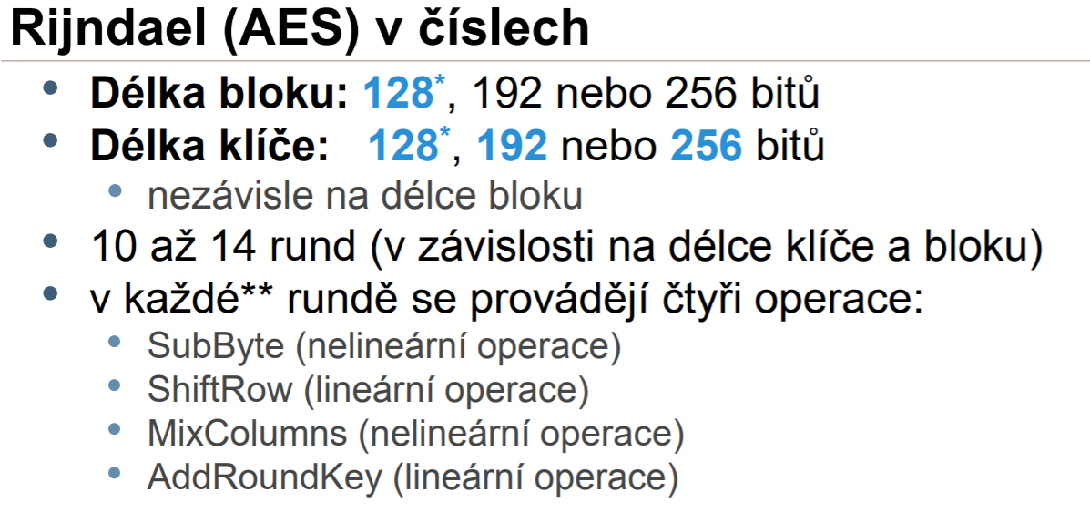

* [**Expanzeklíče**](https://cs.wikipedia.org/wiki/Expanze_kl%C3%AD%C4%8De) − podklíče jsou odvozeny z klíče šifry užitím Rijndael programu
* **Inicializační část**
  + Přidání podklíče (**Add Round Key**) − každý byte stavu je zkombinován s podklíčem za pomoci operace xor nad všemi bity
* **Iterace**
  + Záměna bytů (**SubBytes**) − nelineární nahrazovací krok, kde je každý byte nahrazen jiným podle vyhledávací tabulky
  + Prohození řádků (**Shift Rows**) − provedení kroku, ve kterém je každý řádek stavu postupně posunut o určitý počet kroků
  + Kombinování sloupců (**Mix Columns**) − zkombinuje čtyři byty v každém sloupci
  + Přidání podklíče (**Add Round Key**)
* **Závěrečná část** (nekombinují se sloupce)
  + Záměna bytů (**SubBytes**)
  + Prohození řádků (**Shift Rows**)
  + Přidání podklíče (**Add Round Key**)

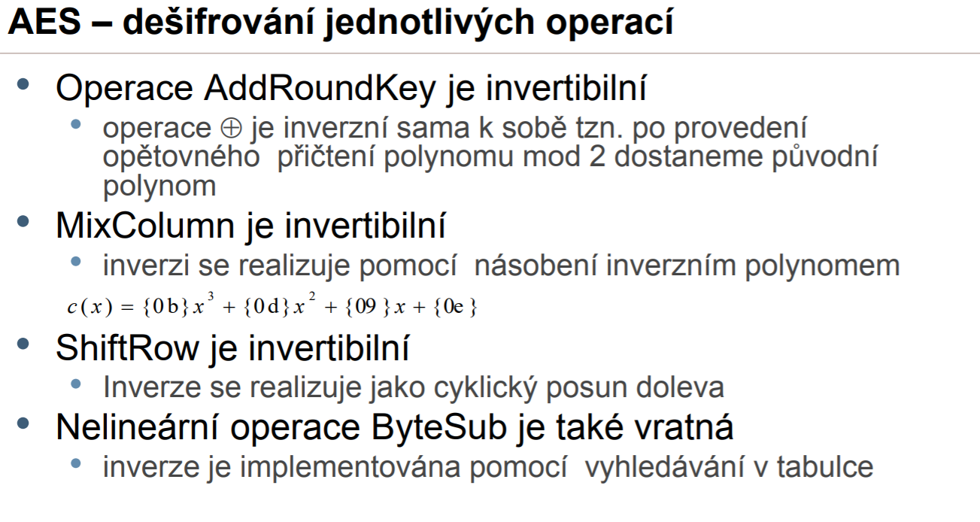

## Lineární a diferenciální kryptoanalýza – základní principy

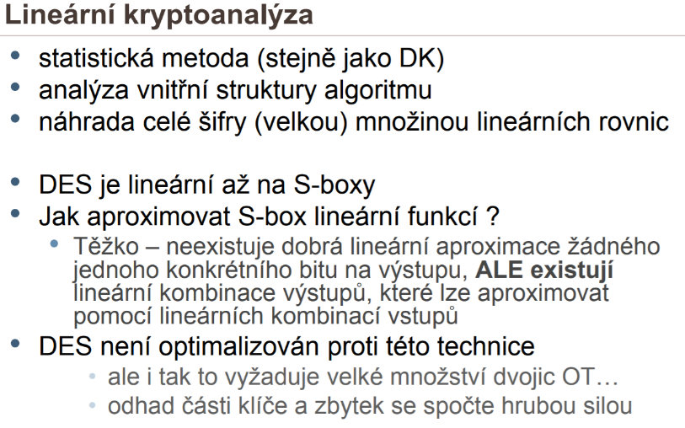

## Proudové šifry – synchronní, asynchronní

* Symetrický systém
* Krátký klíč pro inicializaci -> **key seed**
* Klíč je „natažen“ do dlouhého proudu -> **keystream**
  + Proud se poté používá jako klíč v one-time pad

### **Synchronní** – Synchronous Stream Cipher

* Proud klíče (key stream) je generován nezávisle na OT/ŠT
* Vyžaduje, aby odesílatel a příjemce byli synchronizováni při použití proudu klíče a operací na shodné pozici.
* Ztráta/přidání bitu → dešifrování znemožněno a je nutná resynchronizace obou stran
* SSC jsou náchylné na aktivní útoky (mazání, vložení či opakování bitů)
  + Důsledkem je ztráta synchronizace, Snadná detekce
* V praxi je nezbytné tyto situace detekovat a zavést mechanismy pro zajištění autentizace a integrity dat
* Kladnou vlastností SSC je nešíření chyb – změna bitu ŠT neovlivní dešifrovací proces, pouze bit OT
* Režim blokové šifry OFB

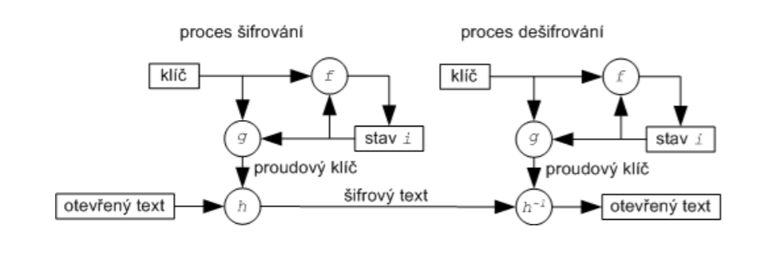

### **Asynchronní** – Self-synchronnizing Stream Cipher

* Proud klíče závisí na OT/ŠT
* Proudový klíč je generován v závislosti na klíči K a pevně daném počtu bitů předchozího ŠT
* po ztrátě synchronizace se automaticky obnoví správná činnost – ztratí pouze pevný počet bitů otevřeného textu.
* pokud stav asynchronního proudu šifry závisí na t předchozích šifrovaných bitech a je-li jeden šifrovaný bit modifikován (smazán nebo vložen) během přenosu, potom může být dešifrování maximálně t následujících bitů šifrového textu nesprávných, než nastane opět správné dešifrování omezené šíření chyb
* **Režimy**: CFB režim blokových šifer
* **Použití**: GSM, Bluetooth, WiFi

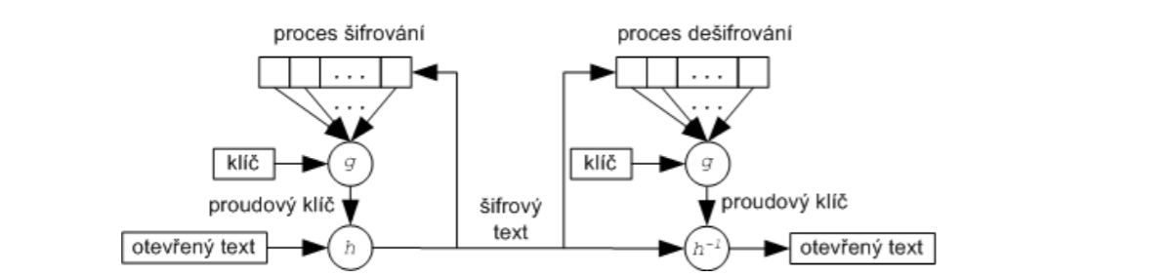

## Režimy činnosti blokových šifer

Režim činnosti blokové šifry (block cipher mode of operation), zkráceně režim činnosti, je algoritmus využívající symetrické blokové šifry tak, aby efektivně zajistil některé cíle informační bezpečnosti např. utajení nebo autentizaci.

**Zarovnání OT (padding)**

* Většinou zprávy nekončí přesně na hranicích bloku. Poslední blok je kratší. Je potřeba ho doplnit.
* Nejjednodušší (a nejhloupější): doplnit poslední blok pravidelnou strukturou – nulami, jedničkami, nebo alternaci 0,1 do konce bloku.

**Jak šifrovat více bloků OT?**

* Používat různé pro každý blok nový klíč? ale to je (přinejlepším) stejně neefektivní jako one-time pad !
* Šifrovat každý blok nezávisle na ostatních?
* Šifrovat v závislosti na předchozích blocích např. nějaké zřetězení bloků dohromady?
* Co s neúplnými bloky (když délka OT není celistvým násobkem délky bloku)?

**Mohou kombinovat i další vlastnoti**

* **Utajení**: ECB, CBC, CFB, …
* **Autentizace**: CMAC
* **Kombinované** – AEAD: GCM, CCM

Vlastnosti, při niž se malá chyba v ŠT rozšíří na velkou chybu v OT, se říká rozšíření chyby (error-extension).

**ECB**

* Kazdy blok je šifrován **nezávisle**.
* Jednotlivé bloky je možné šifrovat v libovolném pořadí.
* Možnost paralelizace při šifrování i dešifrování.
* 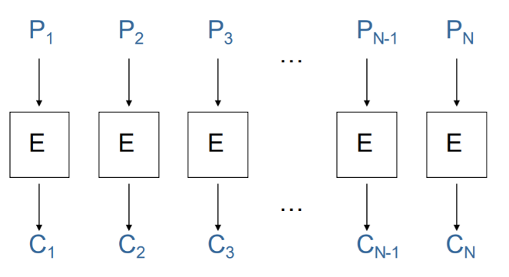Šíření chyb – změna bitu = ztrátou celého bloku, ostatní bloky nejsou ovlivněny
* Útočník může modifikovat obsah zprávy bez toho, aby byla modifikace zachycena na přijímači straně bez znalosti klíče. (dokonce bez znalosti algoritmu).

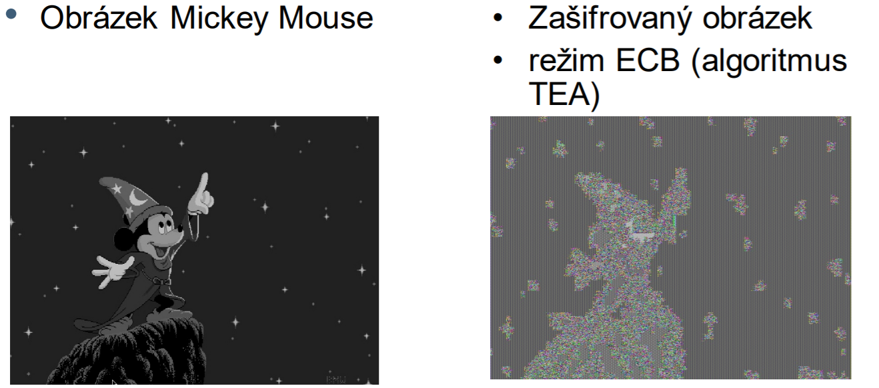

**CBC Cipher Block Chaining**

* bloky jsou „zřetězeny“ dohromady
* na začátku CBC je nutné použít inicializační vektor (IV)
* Stejné bloky OT se šifrují na různé bloky ŠT
* cut-and-paste is stále možný, ale je složitější a zůstanou po něm „artefakty“
* šifrování neparalelizovatelné
* dešifrování paralelizovatelné
* ztráta nebo vložení bitu vede ke ztrátě všech následujících bloků
* CBC je samoobnovující (self-recovering) pro 1 bitovou změnu

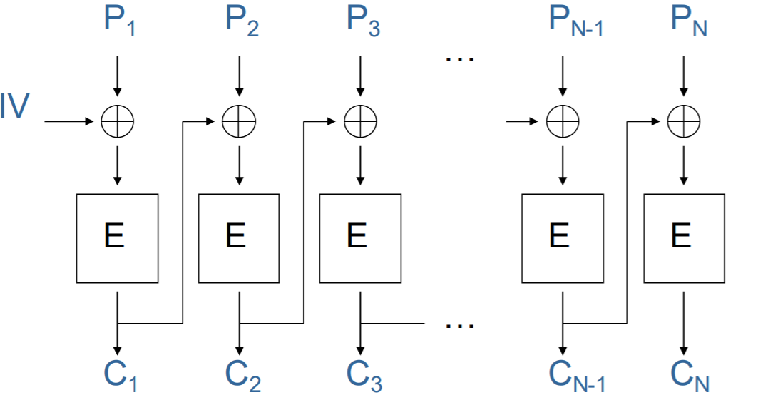

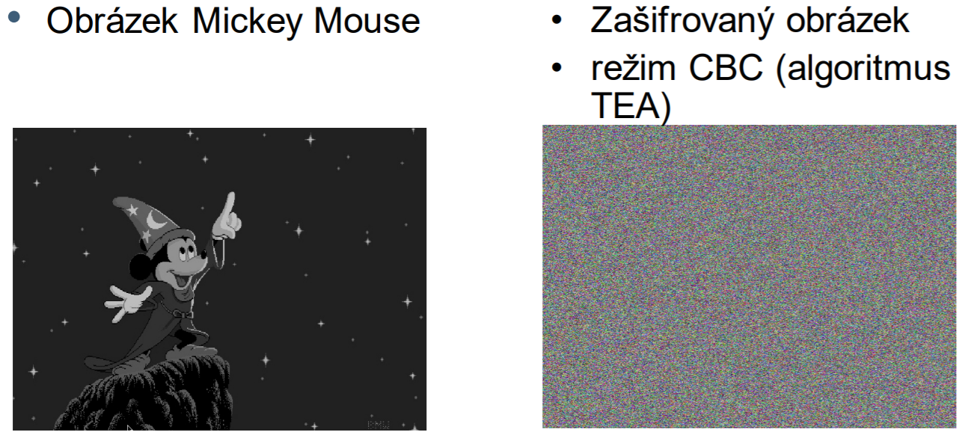

### Další režimy blokových šifer

v režimech CFB, OFB, CTR je možné šifrovat data i po menších částech, protože tyto transformují blokovou šifru na proudovou tím, že šifrovací transformaci Ek používají ke generování proudu klíče

**OFB**

* používá pouze šifrovací transformaci -> efektivní HW implementace
* z výstupního bloku není nutné přenášet celý blok do vstupního bloku, stačí pouze část, nějakých n bitů.
* vstup algoritmu = náhodný text
* šifrování a dešifrování neparalelizovatelné
* vhodný pro vysokorychlostní systémy s nepřípustným šířením chyb
* 1-bitová chyba v ŠT ovlivní jeden bit v OT
* 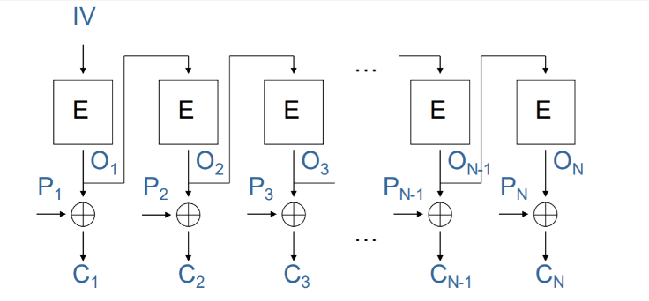OFB je čistě synchronní proudová šifra, proud klíče není ovlivňován ani otevřeným ani šifrovým textem

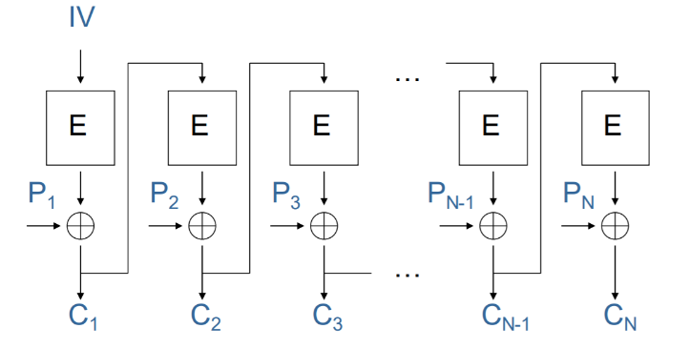**CFB**

* není nutné přenášet celý blok ŠT do vstupního bloku, stačí pouze část n bitů → označuje se jako n-bitový CFB režim
* vstup algoritmu = náhodný text (IV)
* šifrování neparalelizovatelné
* dešifrování paralelizovatelné, v libovolném pořadí
* šifrování znakových terminálů (8-bitový CFB)
* **šíření chyb:** CFB režim je samosynchronizující - k obnovení správného OT stačí pouze dva po sobě jdoucí nenarušené bloky ŠT, resp. neporušené příslušné n bitové části ve dvou po sobě jdoucích blocích ŠT

**CTR**

* používá blokovou šifru jako proudovou, podobný OFB
* v proudu klíče se nemusí používat celý výstupní blok, ale jenom nějaká jeho část
* CTR se používá v případě potřeby náhodného přístupu (mohu šifrovat/dešifrovat libovolný blok bez ohledu na ostatní)
* při šifrování dvou různých zpráv se stejným klíčem se nesmí vygenerovat stejná část proudu klíče

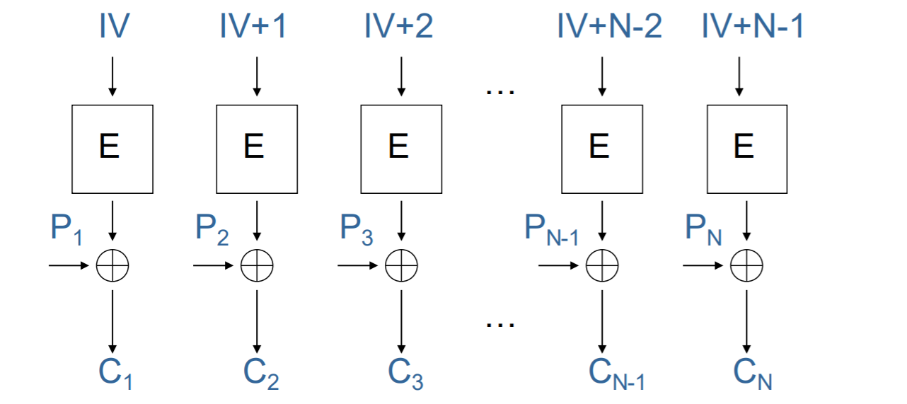

# Hashovací funkce

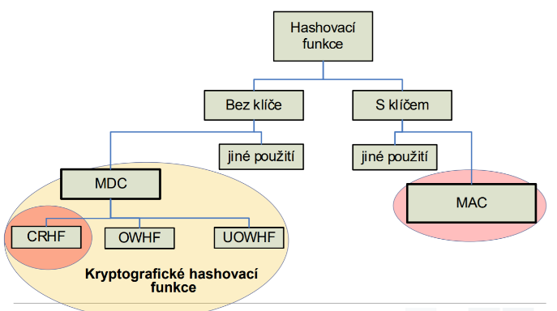

* Můžou být s klíčem a bez klíče
* **Použití**:
  + zajištění integrity dat
  + digitální podpis
  + ukládání hesel
  + porovnání dvou kopií dat
  + generování pseudonáhodných posloupností
* **Musí splňovat**:
  + **Komprese** -> pro libovolný vstup x h(x) vždy stejně dlouhý výstup
  + Jednoznačně spočítat h(x) pro daný vstup x
* **Základní vlastnosti**:
  + Odolnost vůči získání předlohy **– Preimage resistence**
    - Nelze získat zpět vstup – Nelze najít X z f(X)
  + Odolnost vůči získání jiné předlohy **– 2nd Preimage resistence**
    - Nelze najít ke vstupu X takové Y, že h(X) = h(Y)
  + Odolnost vůči nalezení kolize **– Collision resistence**
    - Není možné systematicky vytvářet X, Y tak, aby h(X) = h(Y)

## OWF – One way function

* Požadavky:
  + Jednoduchost výpočtu
  + Preimage resistence

## OWHF – One way hash function

* Požadavky:
  + Komprese
  + Jednoduchost výpočtu
  + Preimage resistence
  + 2nd Preimage resistance

## CRHF – Collision Resistant hash function

* Požadavky:
  + Komprese
  + Jednoduchost výpočtu
  + Preimage resistence
  + 2nd Preimage resistence
  + Collision resistance

## Merkle-Damgardova struktura

* Často realizována pomocí blokové šifry
* Měla by generovat náhodné výstupy
* Měla by být nelineární

## SHA – Secure Hash Standard

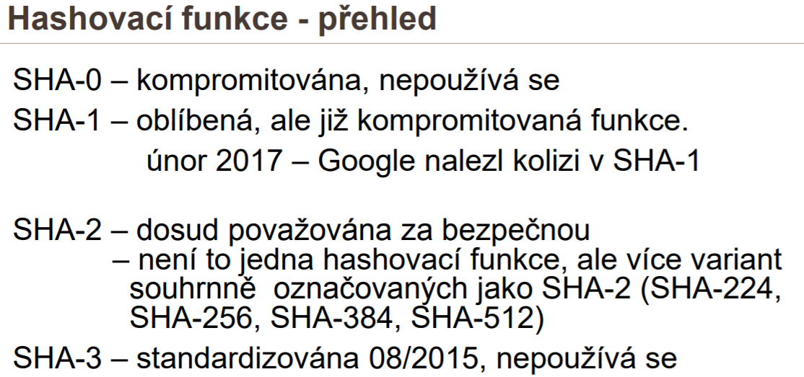

# Asymetrické algoritmy

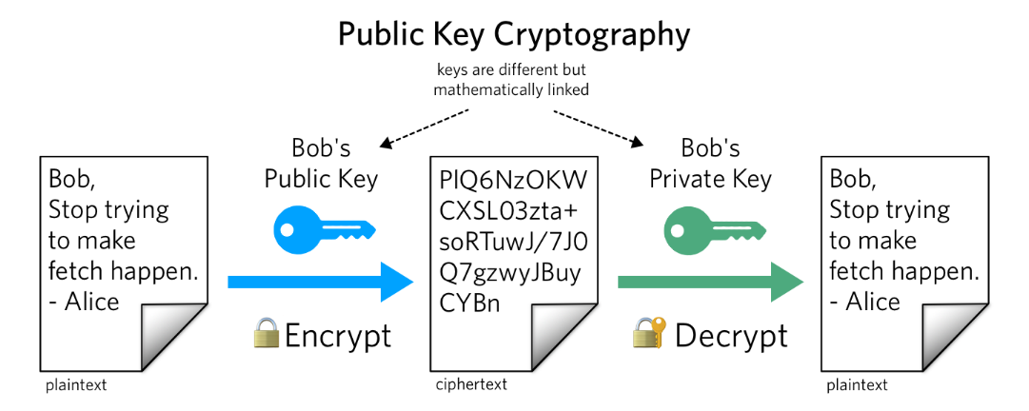

* Pomalé oproti symterickým systémům (řádově 100-1000x)
* 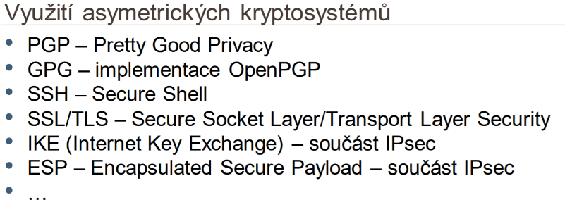Velké klíče -> 1024…4098bitů
* Privátní a veřejný klíč – souvisí spolu
* Použití:
  + Šifrování / dešifrování
  + Podepisování
  + Výměna klíčů / autentizace

## Základní operace asymetrickych kryptosystémů

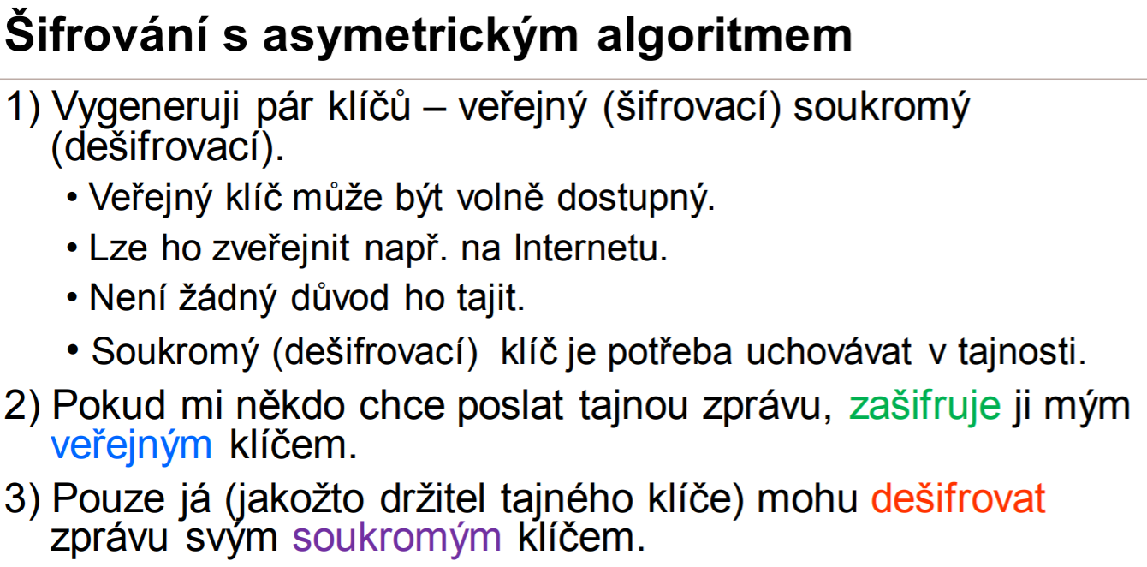

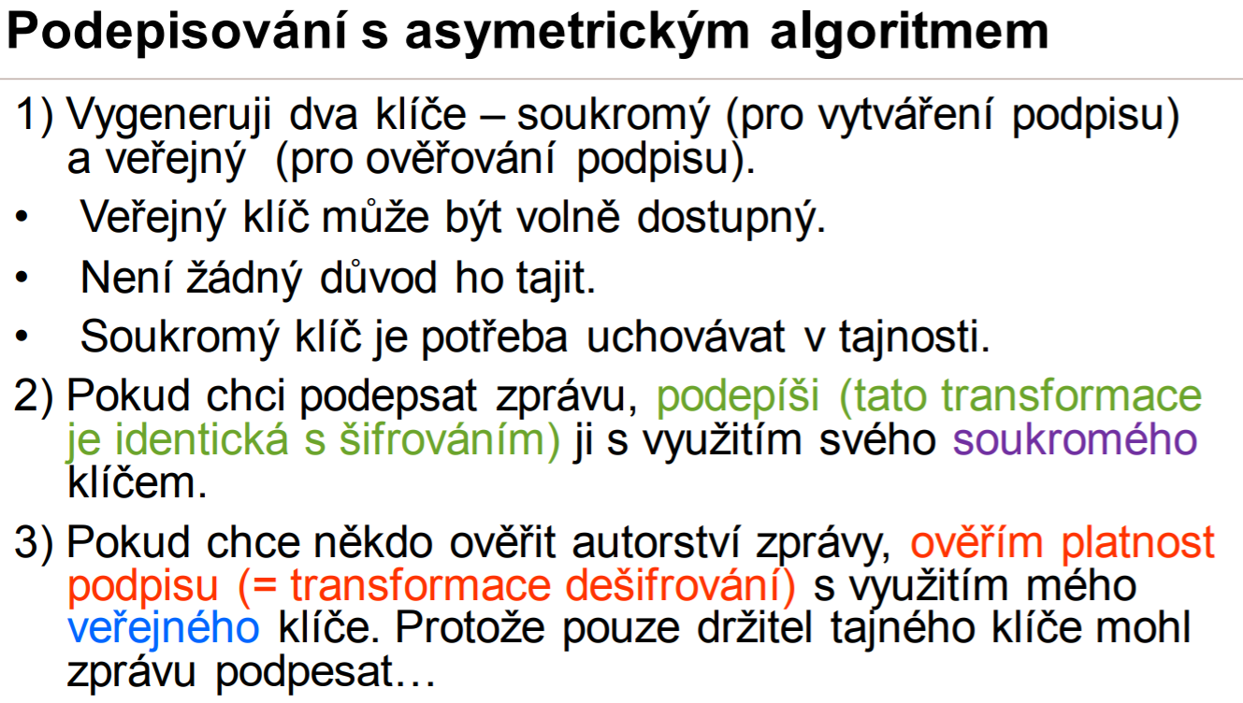

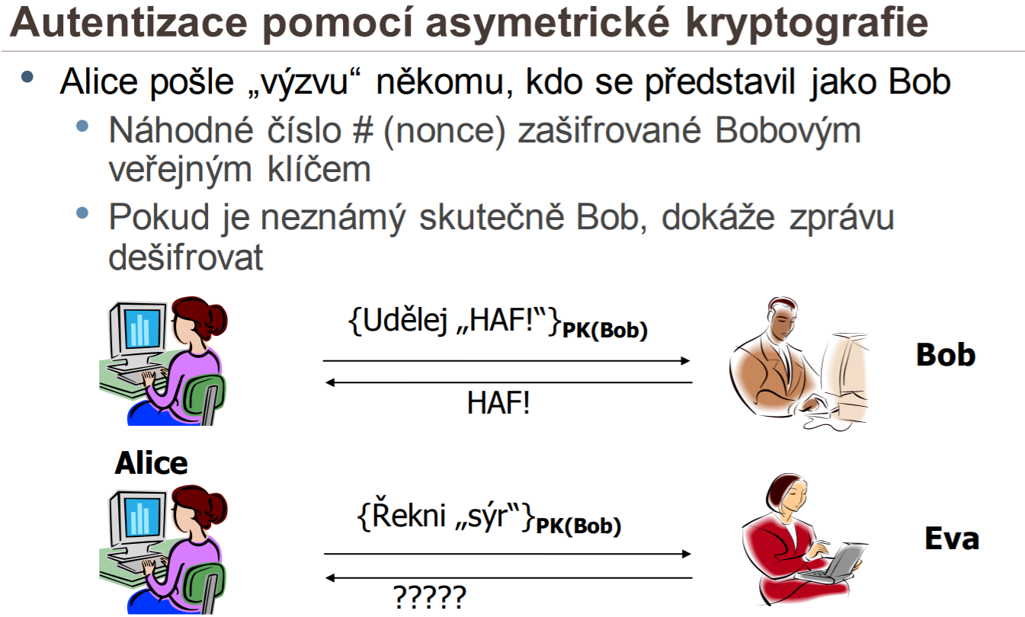

## Algoritmus - RSA (Integer Factorization)

* První asymetrický šifrovací algoritmus
* Nejznámější kryptosystém veřejného klíče
* Používán v řadě protokolů (např.: SSL/TLS, IPsec,…)
* Umožňuje jak šifrování, tak i podepisování
* založen na umocňování celých čísel modulo prvočíslo
* Používá velká prvočísla (více než 100 dekadických míst 1024 bitů) opačná úloha tj. pro dané n = p·q najít prvočíselné dělitele je výrazně těžší.
* Bezpečnost RSA závisí na obtížnosti rozkladu toto tvrzení však dodnes nebylo dokázáno (tj. je možné, že k vyřešení IFP není nutné provádět faktorizaci)
* před šifrováním je potřeba upravit text – formátovací pravidla – PKCS#, jinak hrozí, že pro vybrané vstupní texty M bude zašifrovaný text lehce prolomitelný
* Se vzrůstající délkou modulu roste bezpečnost pomalu, ale výpočetní nároky rychle.

## Rozdělení problémů

### IFP – integer factorization problem

### DLP – Discrete logarithmic problém

* Neexistuje žádný deterministický algoritmus, který běží polynomiálně pro výpočet diskrétních logaritmů
* Princip výměny klíče **Diffe-Hellman (DH)**:
  + Veřejné čísla – **g** (prvočíslo) a **n** (2048-4096 bit)
  + Privátní čísla obou stran **a, b**
  + Každá strana použije privátní číslo a vypočtou, vypočtená čísla si pošlou
    - 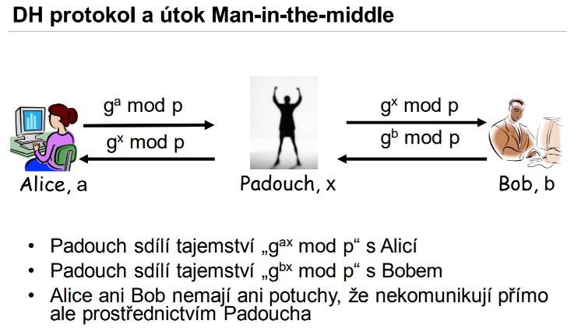**x=ga mod (n),** **y=gb mod (n)**
  + Každá strana použije zaslané číslo a svoje přivání číslo pro výpočet společného klíče
    - **ya mod (n) = xb mod (n) = gab mod (n)**
  + Kdyby někdo odposlouchával zná jen produkt obou stran => **ga+b mod (n)**

### ECDLP – Eliptic curve discrete logarithmic problém

* Stejně jako DLP neexistuje deterministický algoritmus pro nalezení diskrétního logaritmu náhodného bodu eliptické křivky s ohledem na známý základný bod
* Velikost eliptické křivky určuje složitost ECDLP
* 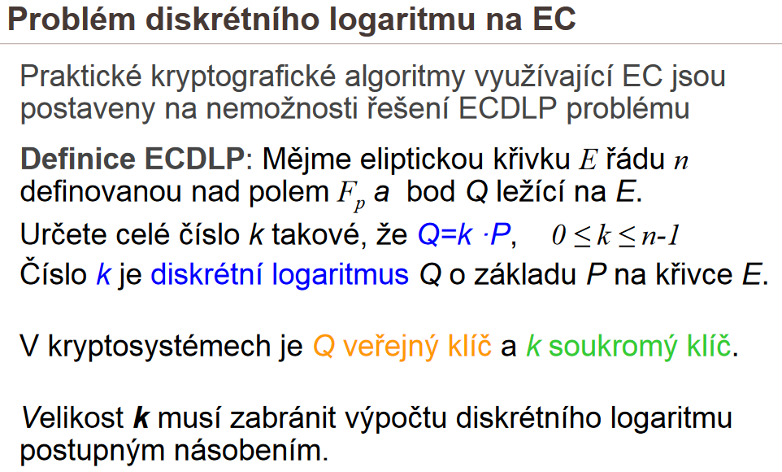**Použití** -> výměna klíče pomocí **Eliptic Curve Diffie Hellman (ECDH)**

# Digitální podpis

## Digitální podpis

* Využívá asymetrické kryptografie
* Konkrétní technické řešení EP
* Digitální podepisování chápeme jako bezpečnostně nejlepší způsob elektronického podepisování

## Elektronický podpis

* Obecnější pojem, technologicky neutrální
* Zahrnuje v sobě kromě digitálního podpisu i všechny jiné metody zajišťující požadované vlastnosti (např. biometrické metody)
* Vhodný pro použití v legislativních dokumentech (má své směrnice)
* Podpis je možný vytvořit pro jakákoliv digitální data (posloupnost 1 a 0) tj. text, hudba, video, …

## Důvody zavádění elektronického podpisu:

* nutnost zavedení ekvivalentu ke klasickému podpisu
* velký počet dokumentů v elektronické podobě
* existence některých dat pouze v digitální podobě
* zamezení snadnému padělání

## U elektronického podpisu je nutné zajistit:

* identifikaci podepisující osoby
* neporušenost doručeného dokumentu (datová integrita)
* nepopiratelnost
* právní akceptovatelnost
  + ověřené dokumenty lze nechat ověřeně vytisknout např. přes úschovnu CzechPointu
  + Výsledek je autorizovaná konverze

## U elektronicky podepsaného dokumentu dále můžeme vyžadovat:

* utajení obsahu zprávy (šifrování)
* zjištění, zda dokument existoval v daném čase (časové razítko)

## Algoritmus pro použití digitálního podpisu

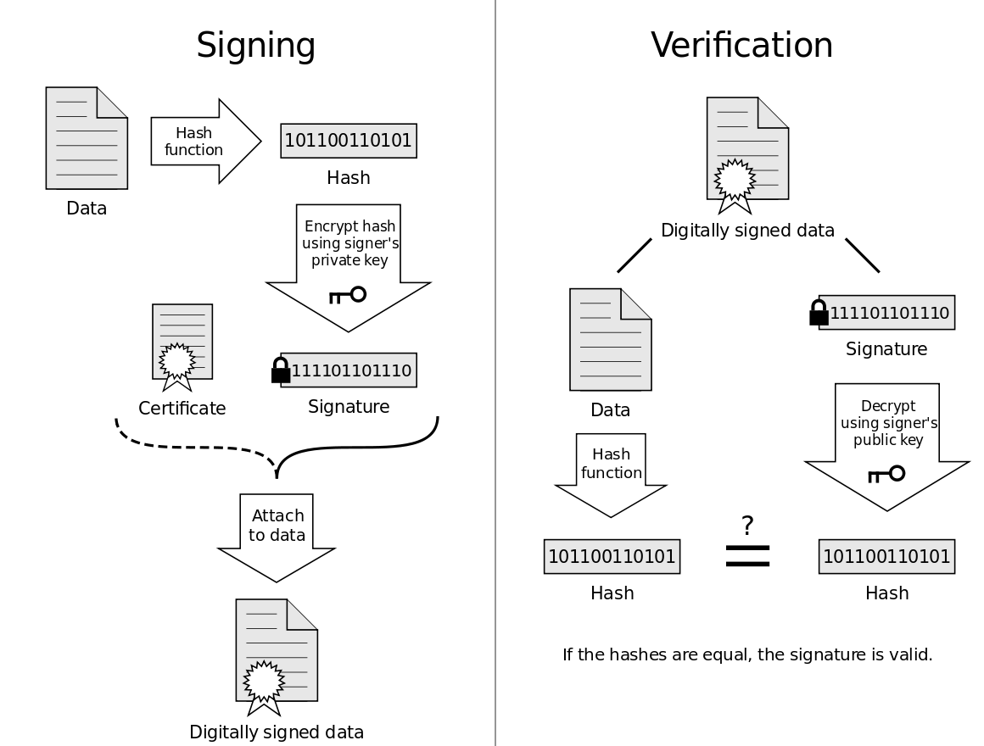

# Certifikáty

* **Digitální certifikát**, který vydává [certifikační autorita](https://cs.wikipedia.org/wiki/Certifika%C4%8Dn%C3%AD_autorita), je v [asymetrické kryptografii](https://cs.wikipedia.org/wiki/Asymetrick%C3%A1_kryptografie) [digitálně podepsaný](https://cs.wikipedia.org/wiki/Elektronick%C3%BD_podpis) veřejný [šifrovací klíč](https://cs.wikipedia.org/wiki/%C5%A0ifrovac%C3%AD_kl%C3%AD%C4%8D).
* Uchovává se ve formátu [X.509](https://cs.wikipedia.org/wiki/X.509), který (kromě jiného) obsahuje informace o majiteli veřejného klíče a vydavateli certifikátu (tvůrci digitálního podpisu, tj. certifikační autoritě).
* Certifikáty jsou používány pro identifikaci protistrany při vytváření zabezpečeného spojení ([HTTPS](https://cs.wikipedia.org/wiki/HTTPS), [VPN](https://cs.wikipedia.org/wiki/Virtu%C3%A1ln%C3%AD_priv%C3%A1tn%C3%AD_s%C3%AD%C5%A5) atp.).
* Na základě principu [přenosu důvěry](https://cs.wikipedia.org/w/index.php?title=P%C5%99enos_d%C5%AFv%C4%9Bry&action=edit&redlink=1) je možné důvěřovat neznámým certifikátům, které jsou podepsány důvěryhodnou certifikační autoritou. (Ověření podpisu certifikátu)
* Certifikační autorita může vydávat pod různými označeními různé druhy certifikátů, které se mohou lišit v účelu použití, druhu majitele, úrovni důvěryhodnosti atd. (podmínky jsou dány politikou konkrétní certifikační autority). Různé označení však nemění podstatu funkce digitálních certifikátů.
* CA, která vydala daný certifikát, musí explicitnědůvěřovat všechny komunikující strany.

## Co řeší certifikáty

* Řeší problém důvěryhodného předání veřejnéhoklíče.
* Certifikát spojuje entitu uvedenou v certifikátu a její veřejný klíč a umožňuje ověřit její totožnost.

## Struktura certifikátu

* Identifikaci držitele certifikátu
* Veřejný klíč držitele
* Identifikaci vydavatele certifikátu
* Platnost certifikátu
* Další údaje
* Digitální podpis vydavatele

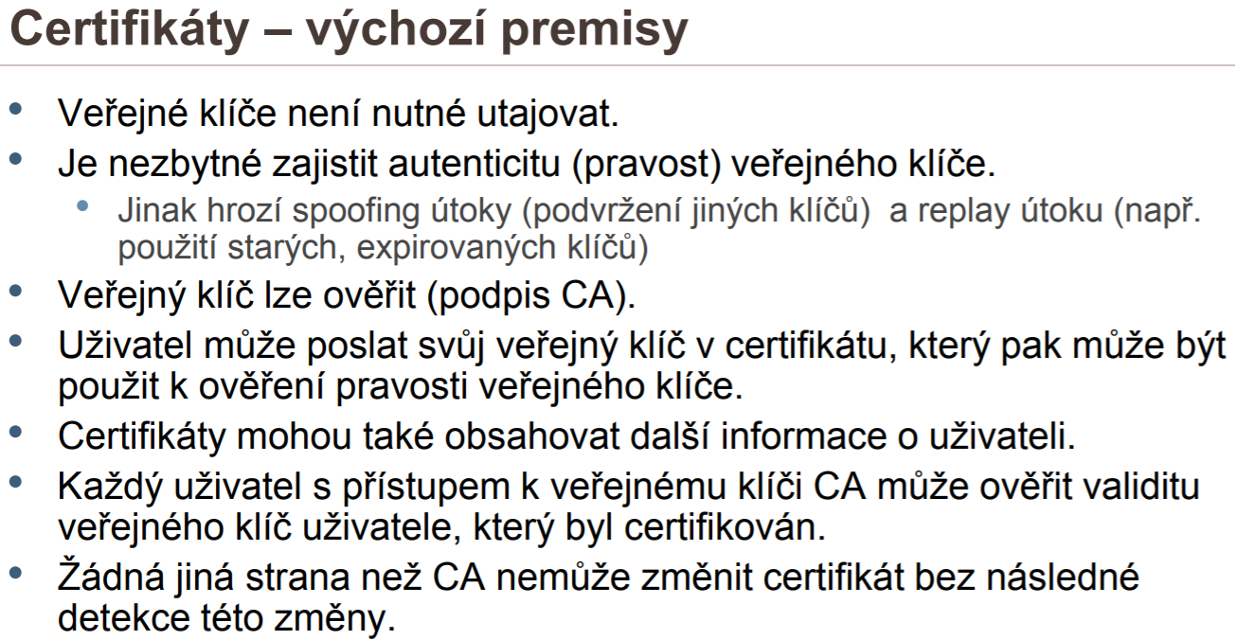

## Žádost o cerifikát

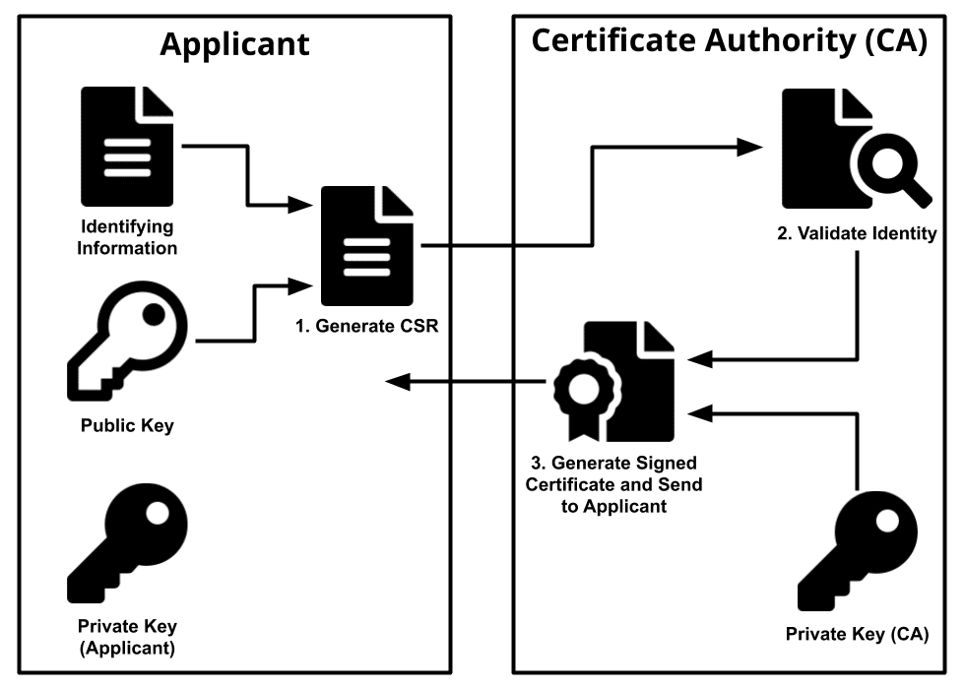

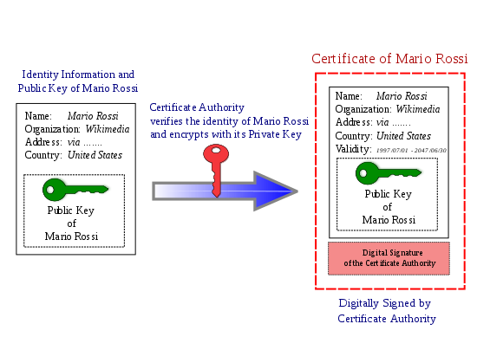

# Časové razítko

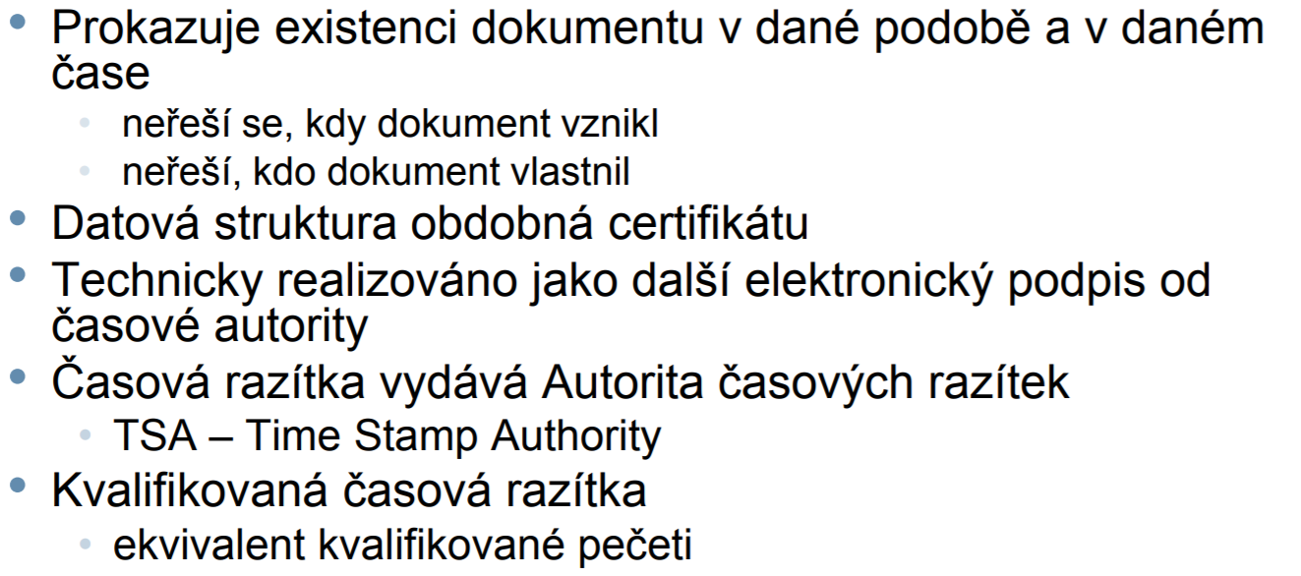

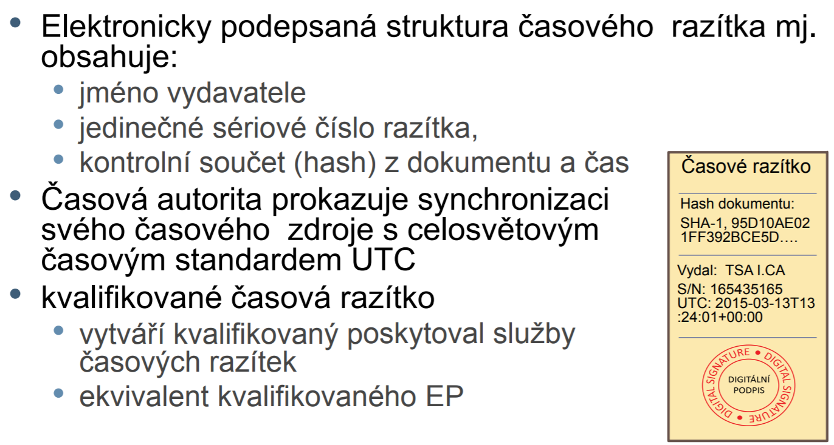

# VPN

* VPN je neveřejná sít vybudovaná v rámci veřejné infrastruktury – např. vzdálený přístup poboček k firemní síti
* Poskytuje téměř stejný výkon jako soukromá LAN
* **Tunelování**
  + Proces zapouzdření paketu do jiného packetu
  + Zajištění bezpečnosti
  + **Split tunneling** – připojení jak k veřejné síti, tak k internetu

## IPsec

* Řeší:
  + Šifrování
  + Autentizaci
  + Integritu
  + Tunelování
* Funguje na síťové vrstvě
* Dva režimy chodu:
  + **Transportní –** host-to-host spojení (zůstane původní IP hlavička)
  + **Tunelovací –** site-to-site spojení (nová IP hlaviška)
* **Výhody**:
  + Transparentnost – není třeba modifikovat protokoly vyšších vrstev
  + Zabezpečení starých protokolů
  + Chrání před analýzou provozu (na síťové vrstvě)
  + Velká podpora HW i SW
* **Nevýhody:**
  + Problém s překladem NAT/PAT
  + Nepodporuje multicast/broadcast
* **SPD** – security policy database
  + 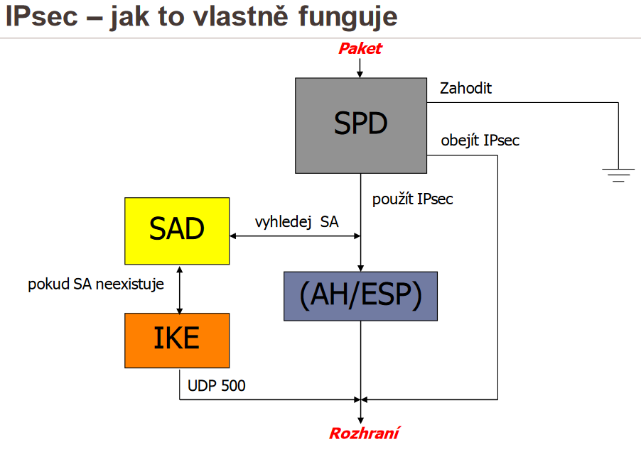Jaká IP spojení chránit
* **SAD** – security association database
  + Jaké protokoly použít
* **IKE** – internet key Exchange
  + Dohoda metody autentizace, šifrování, délka klíčů
  + IKEv2 – autentizace přes digitální podpis
* **AH/ESP**
  + Komunikační kanál
  + **ESP** – šifruje, zapouzdřuje, volitelná integrita
  + **AH** – Nešifruje, zajišťuje integritu, detekce replay útoků

## SSL VPN

* Jeví se jako https server
* **Autentizace** přes:
  + Heslo
  + Token
  + Certifikát
* **Varianty**:
  + client-less
  + thin-client
  + full-client
* Srovnání s IPsec:
  + Chrání pouze aplikační vrstvu, méně univerzální
  + Klienta má každé PC, vhodné pro mobilní uživatele

# SSL/TLS

* Protokol(y) TLS umožňují aplikacím komunikovat po síti způsobem, který zabraňuje odposlouchávání či falšování zpráv.
* Pomocí kryptografie poskytuje TLS svým koncovým bodům autentizaci a soukromí při komunikaci internetem.
* Typicky je autentizován pouze server (tedy jeho totožnost je zaručena), zatímco klient zůstává neautentizován. To znamená, že koncový uživatel (ať člověk či aplikace, jako třeba webový prohlížeč) si může být jist, s kým komunikuje.
* Další úroveň zabezpečení – při níž oba konce „konverzace“ mají jistotu, s kým komunikují – je označována jako vzájemná autentizace. Vzájemná autentizace vyžaduje nasazení infrastruktury veřejných klíčů (PKI) pro klienty.

TLS zahrnuje tři základní fáze:

1. dohodu účastníků na podporovaných algoritmech
2. výměnu klíčů založenou na šifrování s veřejným klíčem a autentizaci vycházející z certifikátů nebo DH
3. šifrování provozu symetrickou šifrou

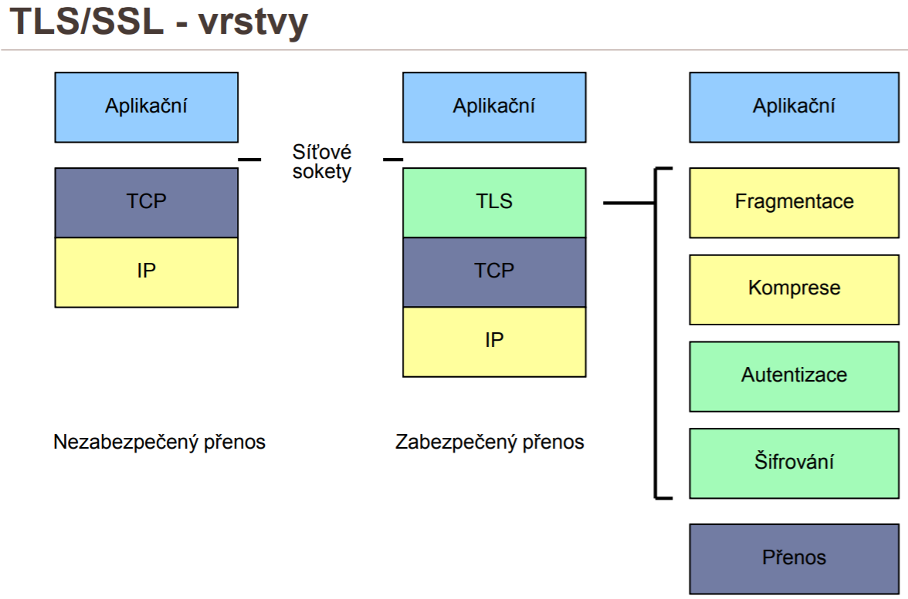

* TLS běží ve vrstvě pod aplikačními protokoly, jako jsou HTTP, FTP, SMTP, NNTP či XMPP, a nad spolehlivým transportním protokolem, např. TCP.
* Dokáže přidat zabezpečení libovolnému protokolu používajícímu spolehlivá spojení (např. pomocí TCP), nicméně nejčastěji se používá pro HTTP k vytvoření HTTPS. Jeho prostřednictvím jsou zabezpečeny webové aplikace, jako je elektronická komerce či správa aktiv.
* TLS lze také použít pro tunelování všech síťových protokolů a vytvoření VPN, jak to dělá OpenVPN. Řada výrobců v současnosti spojuje šifrovací a autentizační mechanismy TLS s autorizací.
* TLS se také ve stále větší míře používá jako standardní metoda ochrany SIP signalizace v aplikacích. TLS dokáže poskytnout autentizaci a šifrování pro SIP signalizaci spojenou s VoIP a dalšími aplikacemi.

